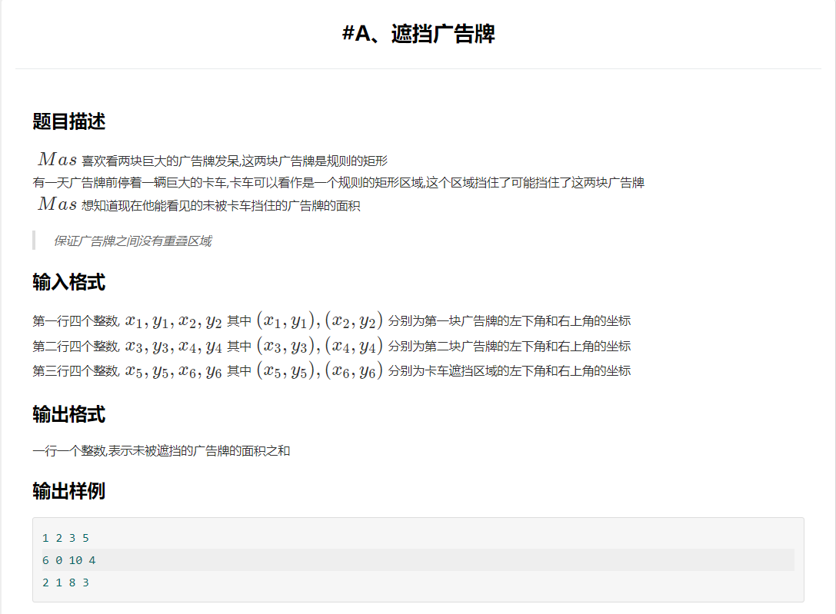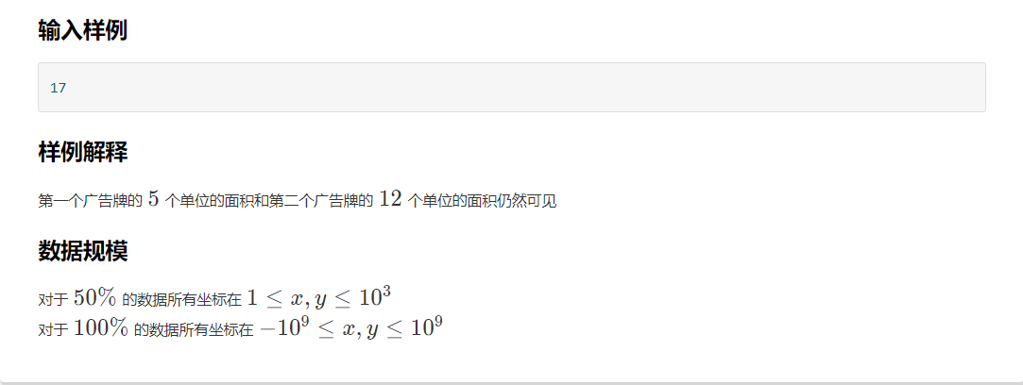
这道题的恶心之处在于它的最后一行,这道题是会出现负数的。那用模拟的方法肯定A不掉。所以让我们画图分析:
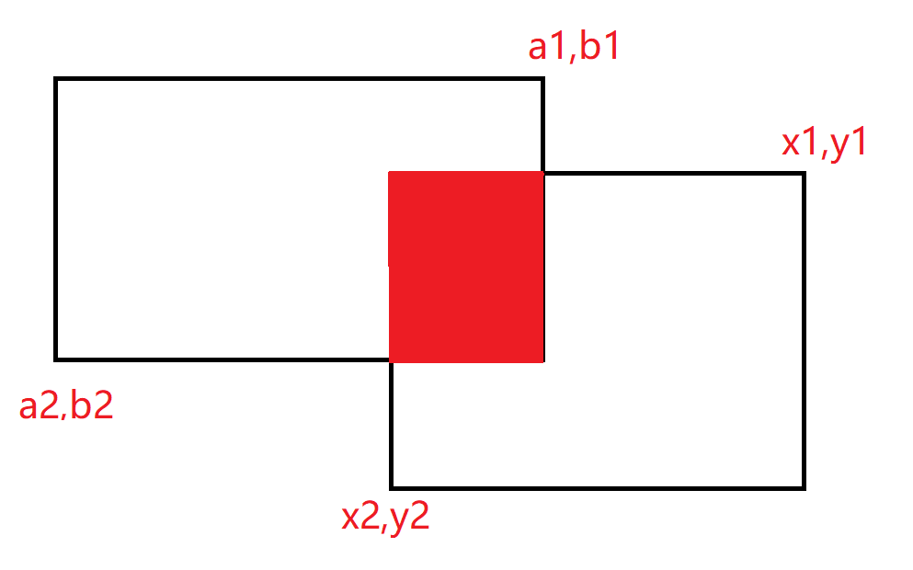
由此,我们可以看出,红色部分面积等于(min(a1,x1) -max(a2,x2))*( min(b2,y2)-max(b1,y1))
求出了红色部分,那么代码就简单了

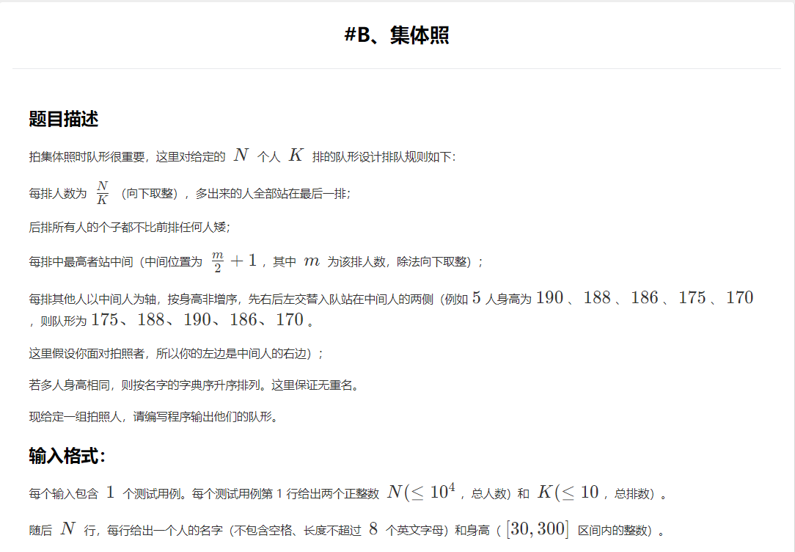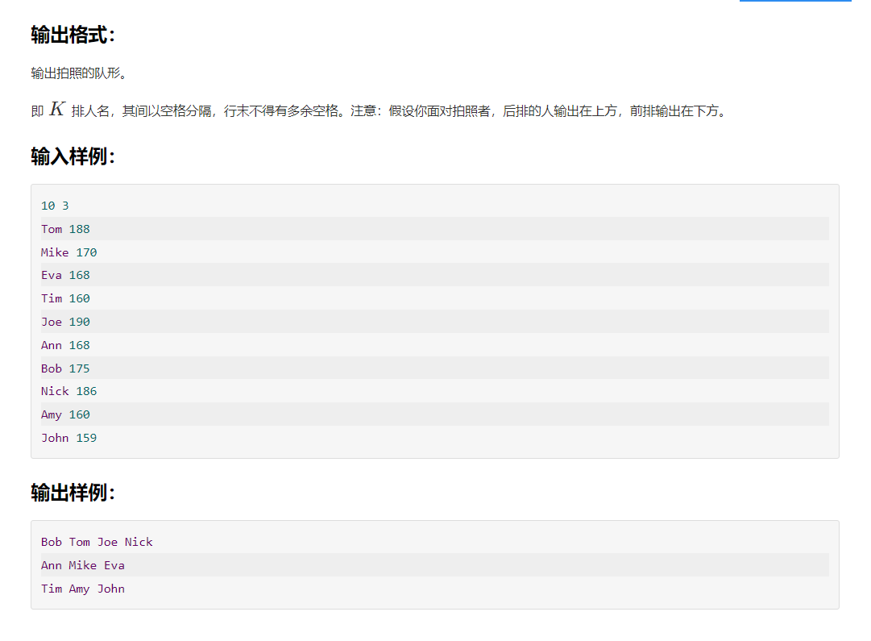
这是最烦的一道题目,其实很简单。只需要设置一个结构体,里面放两个数据:名称和身高。然后在结构体里重新定义小于号,使用sort排序。最后在二维数组里一左一右地插空。输出,即可AC。
虽然这道题是个链表题不过用数组即可实现。
然后输入N 与X。
用循环把所有的人输入进数组里。（我自己用的是for 循环，并非一定）
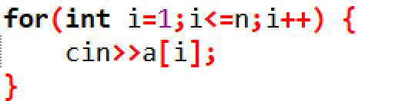
定义一个数组降X 的值存入
定义2 个数组循环要用（注意初始值为0）
随后是一个循环。
主要代码如下：
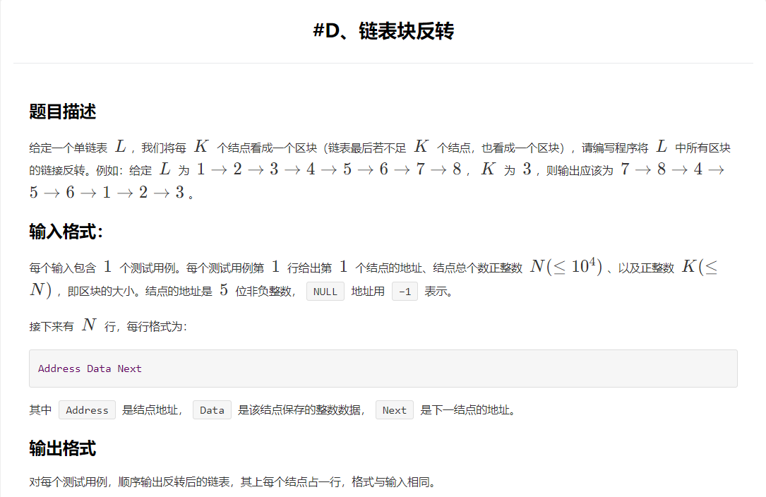
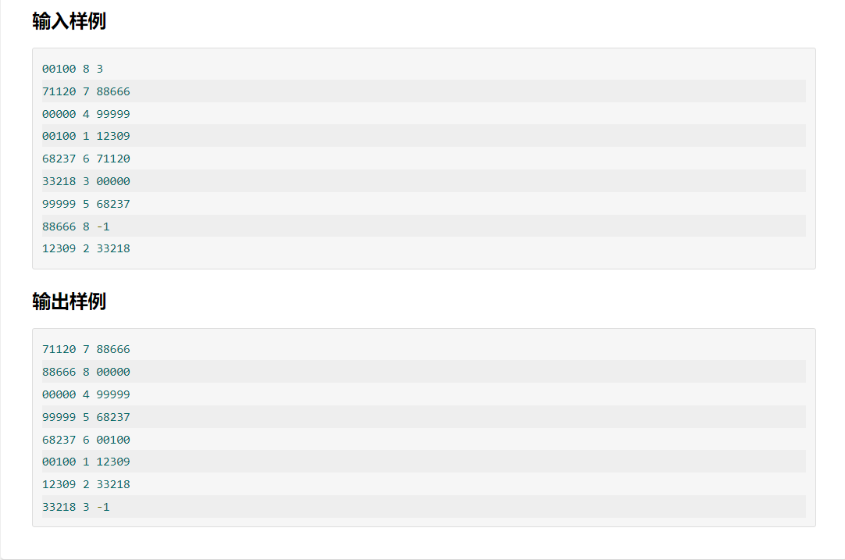
只要你A了上次的链表合并,那你就应该会做这道题。首先,把一个一个区块的最后一个后驱地址设置为前一个区块第一个数的地址。放到一个vector<vector<int>>里面。把这个vector反转,就可以AC了(如果你愿意,可以把vector里面也反转一下,小朋友能有什么坏心思呢(#^.^#))

